Namn på dokument
Buktappning – instruktioner
Enhet:  Gastroenheten, Medicinkliniken, Danderyds Sjukhus AB |  | Urspr. version  (datum) 2003-06-01
Fastställd/Gäller från: 2014-01-09 | Fastställt av. Per Karlén, huvudprocessledare
Översyn/revision: 2015-01-09 | Ansvarig: Magnus Holmer

Buktappning
- Terapeutisk buktappning görs för att lindra symtom av spänd ascites
- Diagnostisk buktappning görs för att ta prov på ascitesvätskan framför allt för att utesluta spontan bakteriell peritonit (SBP)

DIAGNOSTISK OCH TERAPEUTISK BUKTAPPNING:
GRÄNSVÄRDEN: Kontrollera alltid blödningsparametrar innan terapeutisk buktappning.
Om PK(INR) >1.8 eller TPK <50 föreligger ökad blödningsrisk. Trombocytopeni utgör en större risk för blödning än högt Pk-INR. Ingreppet bör vid tveksamhet diskuteras med specialistläkare och venflon bör i första hand användas i stället för cystofix.

FÖRE BUKTAPPNING (SSK/USK)
Patienten behöver ej fasta
- Kontrollera Hb, LPK, TPK, PK(INR) samt övriga ordinerade prover
- Väg patienten
- Sätt perifer nål
- Försäkra Dig om att all utrustning finns tillgänglig innan du börjar ingreppet. V.g. se inventarielista.
- Duka upp enligt bild.

BUKTAPPNINGEN:
SSK/USK
- Lägg ett blått underlägg under patientens vänstra flank
- Assistera läkaren aseptiskt
- Ställ plastdunken på ett blått underlägg på golvet
Om tappning med venflon eller Argon pig-tailkateter: koppla ihop infusionsaggregatet med en trevägskran, klipp av droppkammaren, låt slangen hänga ner i dunken. Om tappning med cystofix: koppla till medföljande kateterpåse, klipp av påsdelen. Låt slangen hänga ner i dunken
- Ta ordinerade prover enligt ovan, spruta ascites direkt från provtagningssprutan i provtagningsrör.

LÄKARE
Palpera/perkutera buken. Tappningen görs bäst i nedre vänstra kvadranten inom dämpat område. Håll undan för lig. Inguinale, A. epigastrica inferior och en eventuellt förstorad mjälte. Vg se bild. Om osäkerhet kring förekomst av ascites överväg remiss för ultraljudsledd tappning. Endast spänd ascites lämpar sig för tappning blint.

- Kontrollera blödningsparametrar
- Sterila handskar
- Tvätta med Klorhexidinsprit, sätt på hålduk
- Bedöva stegvis hud, bukvägg och peritoneum med Xylocain 10 mg/ml. Aspirera efter varje gång du har fört nålen framåt för att se hur långt inne ascitesvätskan finns. Detta ger Dig också vägledning i val av tappningskateter.
- För in orange Venflon, Pig-tail alternativt Cystofix i den riktning Du funnit med bedövningssprutan.
Om Cystofix eller Pig-tailkateter används, gör med kniv ett hjälpsnitt, ca 2mm, ytligt genom huden. Cystofixkatetern får aldrig föras utåt genom mandrängen efter att den börjat föras inåt! (Risk att katetern skärs av). Använd ej Cystofix om Du ej har fått träna på denna under handledning.
- Staga upp Venflonet med klingbinda. Fäst med Tegaderm
- Dra ascitesvätska ur trevägskranen med 2 st 20 ml sprutor för provtagning enligt nedan
- Ordinera infusion Albumin 200 mg/ml, 100 ml per 3 liter ascitesvätska.
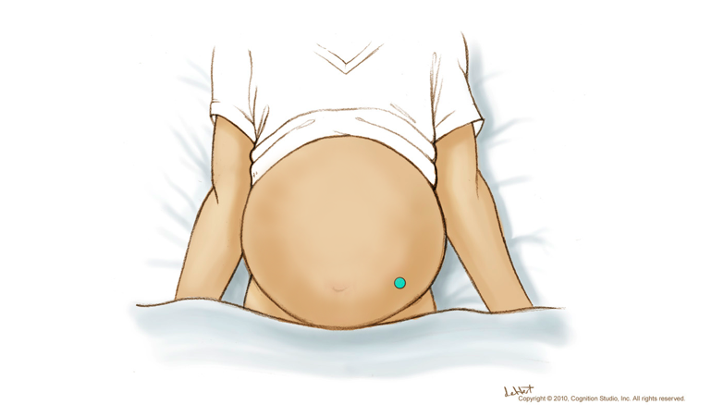

PROVTAGNING och TOLKNING

Spontan bakteriell peritonit – SBP:
Vid varje buktappning tages asc lpk poly/mono (i lila rör, 5 ml, skickas till Kem Lab, beställning i Tace Care). Detta för att diagnosticera/utesluta spontan bakteriell peritonit (SBP). Om detta visar tecken på SBP enligt nedan tages även vätska för odling och behandling påbörjas:
- Om nivån av asc-lkc, poly (polymorfkärniga granulocyter i ascitesvätskan) >0,25 x 10⁹ är detta tecken till att SBP föreligger. Skicka ascites för anaerob/aerob odling. Sätt in Claforan 1 g x 2 i.v.

Transudat eller exudat:
Om det föreligger osäkerhet kring ascitesvätskans genes (cirrhos eller malignitet) tages asc-albumin för att skilja mellan transudat och exudat enligt nedan:
- Om S-albumin - Asc-albumin (SAAG = Serum-ascites albumin gradient) > 11 g/l ⇒ transudat vilket innebär portal hypertension. Behandla med spironolakton och furosemid!
- Om SAAG < 11 g/l ⇒ exsudat vilket innebär sannolik malignitet. Utred! Spironolakton och furosemid har tveksam effekt.
Därefter kan nedanstående analyser skickas på riktad misstanke. Obs att såväl cytologi som TB-odling på ascites har låg sensitivetet.
- Cytologi i grön burk, 200 ml ascites, med tillsats av 0.5 ml Heparin 5000 E/ml
till Patologen (PAD remiss)
- TB-odling i liten grön burk till bakt.lab (bakteriologisk remiss)

UNDER BUKTAPPNINGEN:
- Patienten har sängläge under hela tappningen
- Patienten får äta och dricka
- Kontrollera mängden vätska och observera patienten fortlöpande
- Maxtid som katetern får ligga inne är 8 timmar
- Då det slutat rinna, kan patienten ändra sängläge något, för om möjligt få ut ytterligare vätska
- Dra ut katetern, sätt ett sterilt förband över

EFTER BUKTAPPNINGEN:
- Om Cystofix använts, skall patienten ligga på motsatt sida 1-2 timmar.
Vätskar det för mycket kan en stomipåse sättas över insticksstället
- Dokumentera ingreppet.
- SSK: Ge infusion Albumin enligt ordination

MEDICINSK BEHANDLING: - cirrhotisk ascites
- Bästa effekt nås av kombinationen spironolakton och furosemid. Börja med 100mg/40mg och höj successivt vid behov men inte fortare än var tredje dag till max 400 mg/160 mg. CAVE dehydrering, nedsatt njurfunktion och hyperkalemi.
- Pat bör undvika extra salt i maten (gäller även vid hyponatremi)
- Vätskerestriktion 1,5 l/d.

TIPS-BEHANDLING – vid refraktär ascites
- Vid återkommande behov av buktappning trots adekvat diuretisk behandling ovan, eller då patienten p.g.a. nedsatt njurfunktion eller hypotoni tolererar diuretika, bör TIPS (Transjugulär Intreahepatisk Portosystemisk Shunt) operation övervägas.

